# 软件说明文档

## 我的主页

## 我的地盘

### 我的个人信息

## 组织架构

### 组织架构图

### 部门信息

### 管理人员

## 项目管理

## 员工管理

### 员工信息

### 档案信息

## 社保福利

### 增员信息

### 减员信息

## 结算发薪

## 招聘管理

### 个人招聘

### 招聘统计

## 审批流程

### 请假申请

### 借款申请

### 工资申请

### 待审批信息

## 费用管理

## 人事操作质量

### 个人操作质量

### 操作质量汇总

## 系统相关

### 权限管理

#### 管理组设置

为了保证系统的安全，防止未授权用户对系统数据的更改，可以添加新的管理员并分配相应权限。

1. 选择【系统相关】-【权限管理】-【组】，进入管理组设置页面；

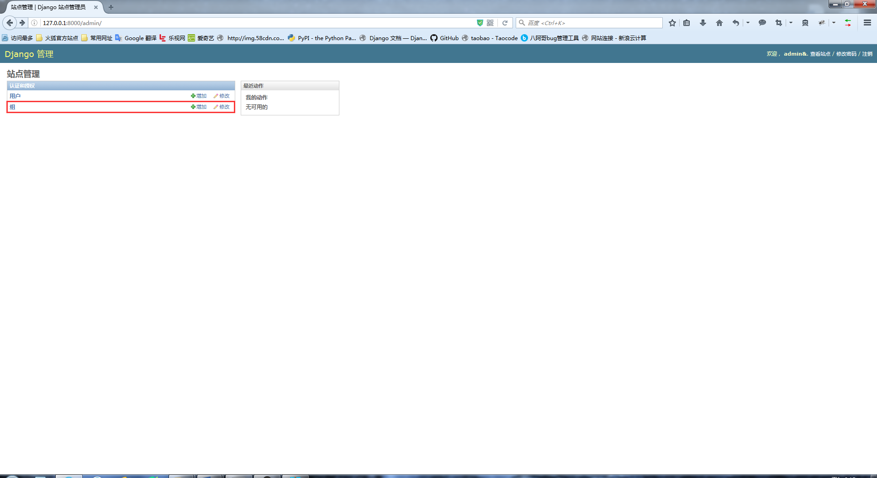

1. 增加、修改、删除管理组。

1)增加、修改管理组

单击页面右上角‘新增’，进入新增管理组页面

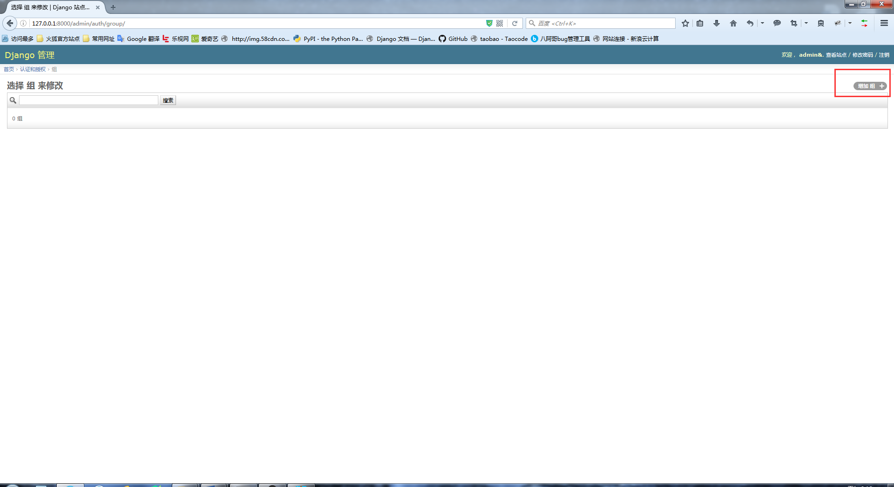

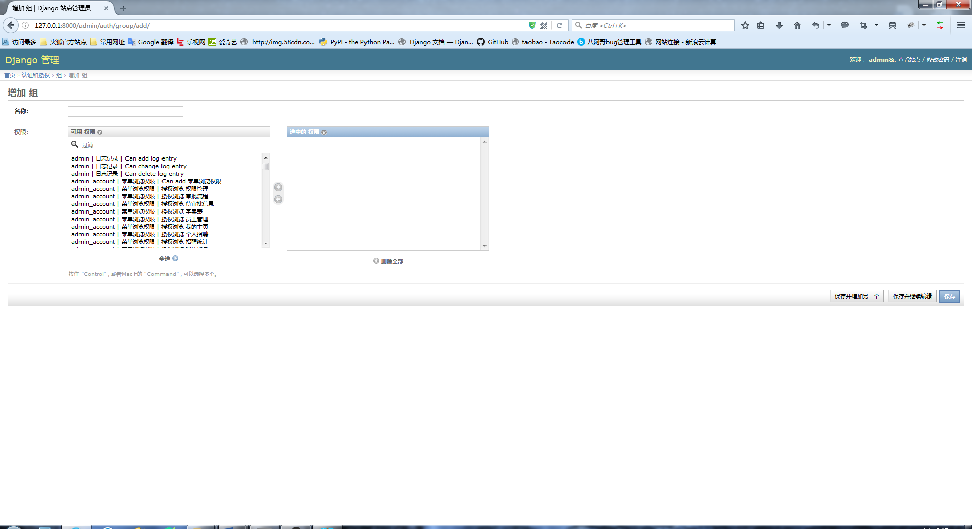

※注：组名是必填项。该组的所有权限设置都可以在下面的权限框中点击设置

权限信息总包括，菜单浏览权限，数据增，删，查，改四个操作权限。

2) 删除管理组

勾中要删除的数据，选择动作后点击执行，对管理组数据做操作。

#### 用户

网站管理员信息维护，点选用户名对用户信息维护

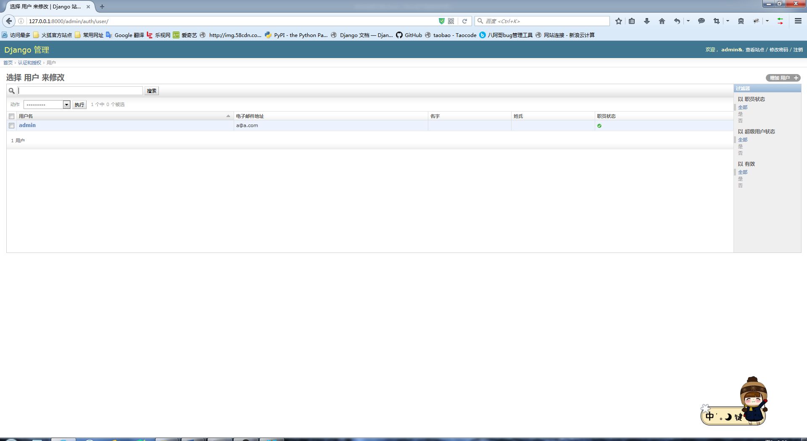

组，选择用户归属的组。一个用户将得到其归属的组的所有权限，一个用户可归属多个组，

用户权限，为该用户声明权限。用户将得到所选具体权限，组与具体权限并存。

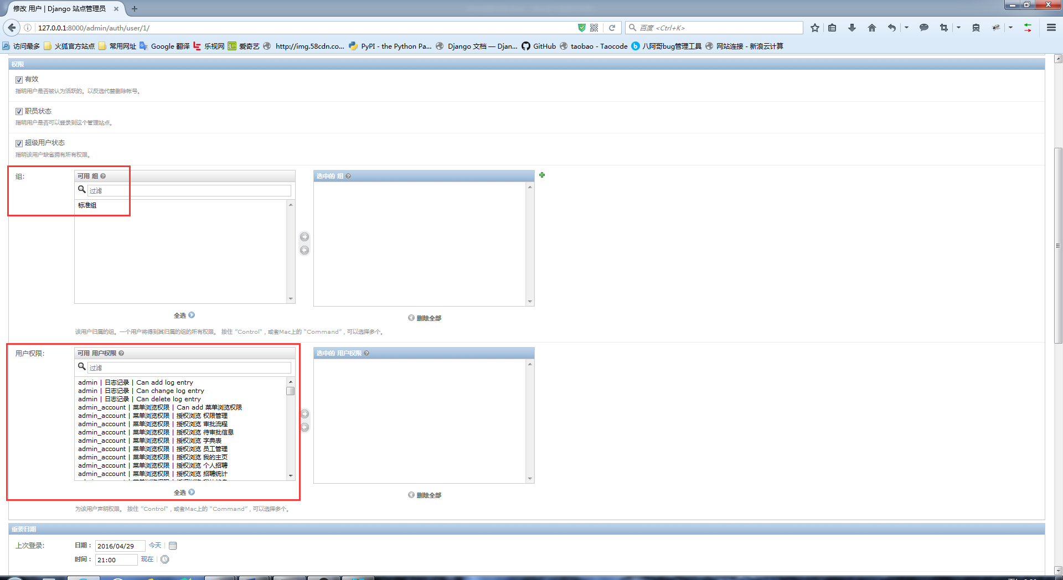

### 系统设置

### 数据备份

## 字典表